Cass Fresh Family | Cass Fresh | LAGER | ALC. 4.5%  올 뉴 카스 프레시는 카스만의 콜드브루 공법을 통해 맥주의 상쾌함과 깔끔한 맛을 한층 더 극대화하였습니다. 톡 쏘고 상쾌한 맛으로 대한민국에서 가장 사랑받는 카스 프레시는 여러분의 인생 곳곳의 즐거운 순간들과 함께했을 때 가장 맛있게 즐길 수 있는 맥주로 새롭게 돌아왔습니다.  이번 혁신적인 디자인 변신은 카스만의 뛰어난 제조 기술과 품질 보증에 대한 자신감을 투명하게 있는 그대로 보여줍니다. 0°C에서 72시간 동안의 까다로운 Cold Brew 과정을 거쳐 탄생한 올 뉴 카스는 맥주 극강의 짜릿함을 더욱 오랫동안 유지시켜 줍니다.  과감한 혁신과 변화를 두려워하지 않는 카스는 국내를 뛰어넘어 전세계 소비자들을 서로 연결시켜 주는 대한민국 대표 맥주 브랜드입니다. | 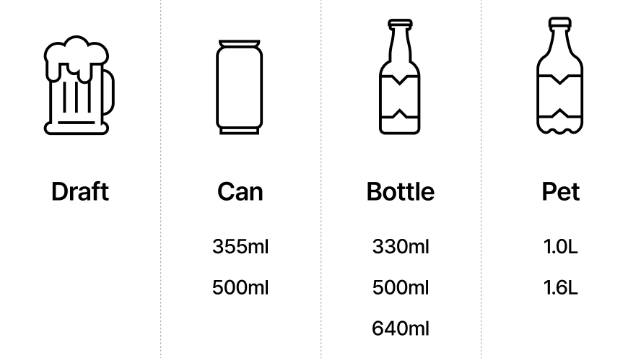
 | Cass Light  공법자체가 다름 | LAGER | ALC. 4.0%  최근 더욱 확대되고 있는 헬스 앤 웰니스(Health & Wellness) 트렌드의 부상에 따라 New Cass Light ZERO SUGAR가 새롭게 런칭.  새로워진 Cass Light ZERO SUAGR는 카스 프시 대비 칼로리는 33% 낮고 도수도 낮음. | 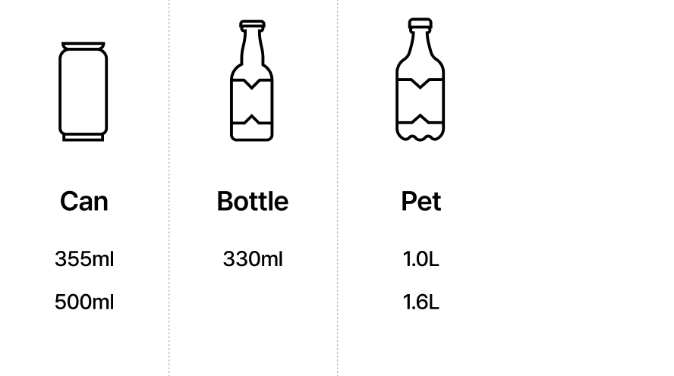
 | Cass 0.0 | NON-ALC | ALC. 0.05% 미만  카스 0.0은 카스만의 차별화된 ‘알코올 분리 공법’을 통해 맥주 본연의 맛과 향은 그대로 남겼습니다.  카스 0.0은 일반 맥주와 같은 원료를 사용하여 동일한 발효 및 숙성 과정을 거칩니다. 마지막 여과 단계에서 ‘스마트 알코올 분리 공법’을 통해 알코올만 추출하여, 카스 고유의 짜릿하고 청량한 맛을 그대로 느낄 수 있습니다.  알코올의 음용이 부담스러운 상황에서도 알코올 없이 카스의 짜릿함을 그대로 느낄 수 있어 언제 어디서나 즐길 수 있습니다. | 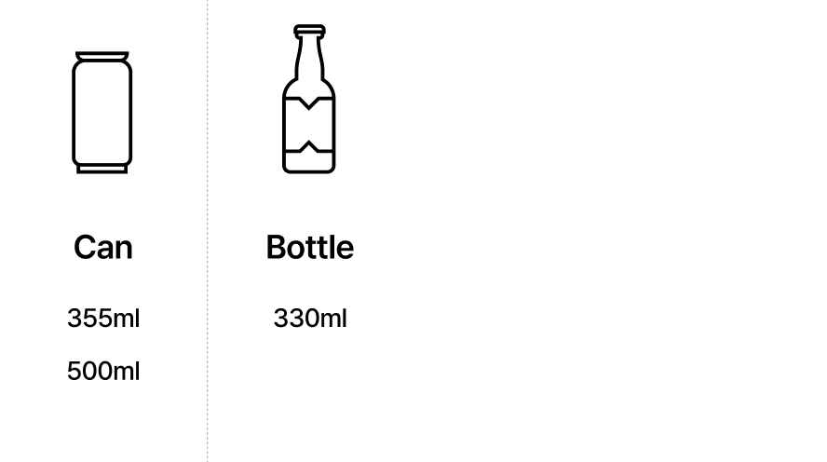
Class Flavor | Cass Lemon Squeeze | LAGER | ALC. 4.5% 미만  상큼한 레몬의 풍미와 청량한 목 넘김, 카스 레몬 스퀴즈!  이탈리아산 레몬을 착즙하여 더욱 신선하고 상큼한 맛을 선사하는 카스 레몬 스퀴즈는 기존 카스의 깔끔한 맛에 과즙의 자연스러운 단맛과 시트러스한 향을 더해 최상의 청량감을 제공합니다.  2022년 여름 한정판으로 첫 출시된 이후, 소비자들의 뜨거운 반응에 힘입어 역대 카스 한정판 중 최단기간 최고 판매율을 기록하며 2024년 정식 출시되었습니다.  더운 날씨에 시원하게 즐기기 좋은 카스 레몬 스퀴즈, 상큼한 한 모금으로 상쾌한 순간을 경험해보세요! | 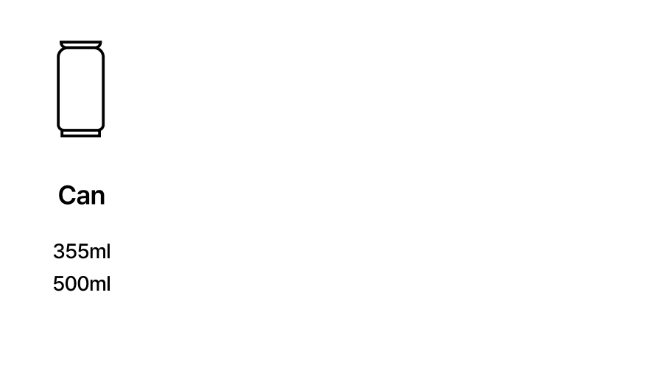
 | Cass Lemon Squeeze 0.0 | NON-ALC | ALC. 0.05% 미만  알코올 없이 그대로 즐기는 상큼한 청량감!  카스만의 차별화된 ‘스마트 분리 공법’을 통해, 알코올만을 제거하고 카스 레몬 스퀴즈의 상큼한 맛과 청량한 목 넘김을 그대로 담은 논알코올 음료입니다.  이탈리아산 레몬을 착즙한 과즙이 더해져 상큼함이 한층 배가된, 깔끔하고 가벼운 음용감을 원하는 성인을 위한 최적의 선택! 언제 어디서나 부담 없이 즐길 수 있는 카스 레몬 스퀴즈 0.0로 상쾌한 순간을 만나보세요. | 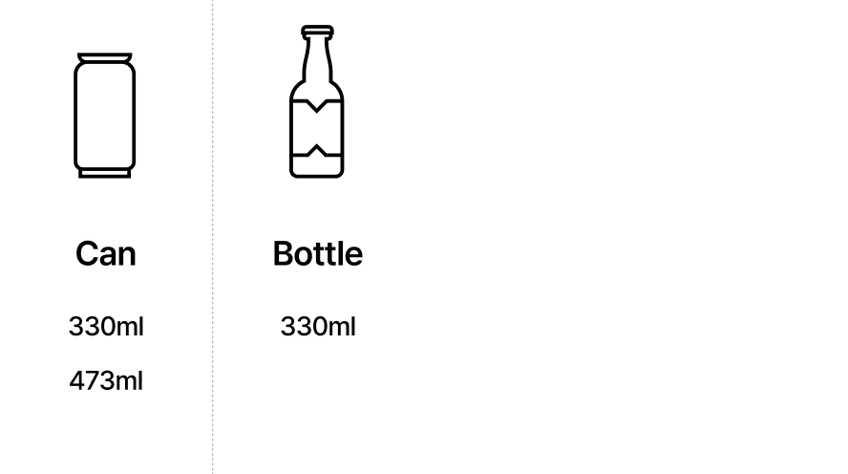
 | Cass Lemon Squeeze 7.0 | LAGER | ALC. 7.0%  상큼한 레몬맛은 그대로, 더욱 강렬하게 즐기는 카스 레몬 스퀴즈 7.0  역대 카스 한정판 제품 중 최단기간 최고 판매율을 기록한 카스 레몬 스퀴즈!  높은 도수와 풍미를 선호하는 소비자들을 위해, 7.0% 도수의 신제품이 출시되었습니다.  이탈리아산 레몬 과즙이 함유되어 풍부한 REAL LEMON의 상큼함은 그대로,  도수는 7.0%로 킥을 더한 레몬 스퀴즈 7.0!  짜릿한 청량감과 레몬의 상큼한 풍미를, 7.0%로 더욱 진하게 즐겨보세요. 홈파티, 호캉스 등 특별한 날은 물론, 찐한 레몬맛이 필요한 모든 순간을 레몬 스퀴즈 7.0과 함께! | 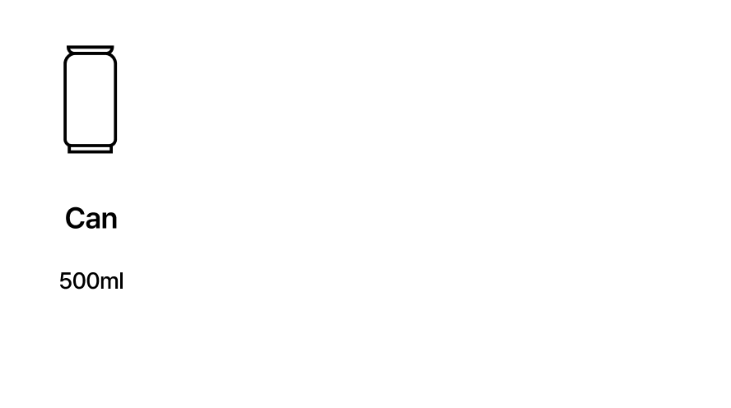
Cass Functional | 카스 올 제로 ALCOHOL FREE | NON-ALC | ALC. 0.001% 미만  카스 올제로는 카스만의 축적된 양조 노하우를 바탕으로 알코올, 당류, 칼로리, 글루텐을 모두 없앤 국내 최초의 ‘4無(무)’ 음료입니다. 불필요한 것은 완벽히 덜어내면서도, 맥주 본연의 상쾌함과 시원하게 톡 쏘는 탄산감은 한층 더 극대화했습니다.  건강과 즐거움을 동시에 추구하는 헬시플레저 트렌드에 발맞춰, 일상 속 어떤 순간에도 부담 없이 함께할 수 있도록 새롭게 탄생했습니다.  알코올과 칼로리는 비우고 맛은 꽉 채우는 까다로운 공정을 거친 올 뉴 카스 올제로는, 철저한 자기 관리가 필요한 상황에서도 극강의 짜릿한 청량감을 언제 어디서나 변함없이 선사합니다.  철저한 관리가 필요한 순간에도, 일상 속 가벼운 휴식 시간에도 부담 없이 시원한 청량감을 만끽해 보세요. | 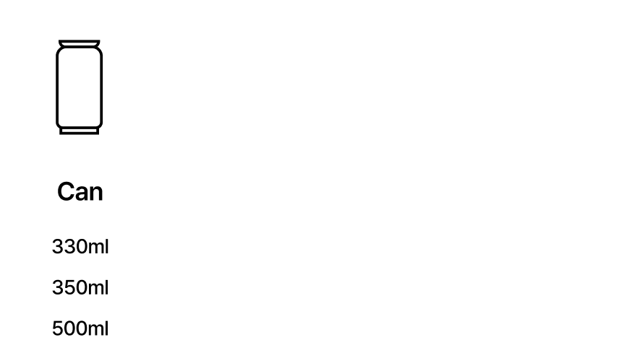

Case Study: 카스 vs 하이트
https://ssl.pstatic.net/imgstock/upload/research/industry/1571189870319.pdf

OB맥주
Cass
HANMAC
STELLA ARTOIS
Budweiser
Hoegaarden
Michelob ULTRA
Corona
Goose Island
FILGOOD
오비-라거
Hand&Malt
Cafri
등등등

https://data-lab.kcd.co.kr/reports/30

2023년 기준 약 1조 5,172억 원의 매출을 기록하며 국내 맥주 시장에서 12년 넘게 1위 유지
2023년 기준 국내 맥주 점유율 38.6%를 기록
2024년에는 점유율 45%를 상회
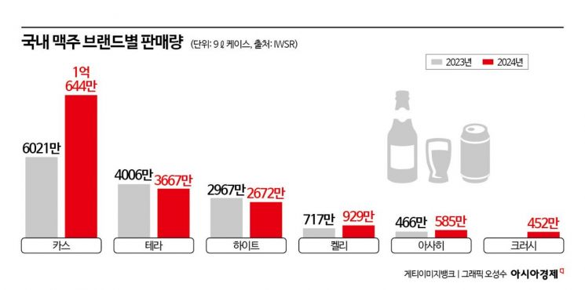

Cass Fresh Family | Cass Fresh |  | 
 | Cass Light  공법자체가 다름 | 2023년 8위  2024년 상반기 국내 가정시장에서 3.4%의 점유율 (전체 맥주 브랜드 중 6위, 라이트 맥주 중 1위)  https://www.ceoscoredaily.com/page/view/2024082110012373904#:~:text=%EC%B9%B4%EC%8A%A4%20%ED%94%84%EB%A0%88%EC%8B%9C%EC%9D%98%20%EC%9E%90%EB%A7%A4%20%EB%B8%8C%EB%9E%9C%EB%93%9C%20'%EC%B9%B4%EC%8A%A4%20%EB%9D%BC%EC%9D%B4%ED%8A%B8'%20%EC%97%AD%EC%8B%9C,%EB%91%90%20%EA%B3%84%EB%8B%A8%20%EC%98%AC%EB%9D%BC%EC%84%9C%EB%A9%B0%20'%EB%9D%BC%EC%9D%B4%ED%8A%B8%20%EB%A7%A5%EC%A3%BC'%20%EC%A4%91%201 | 
 | Cass 0.0 | 2023년 초 시장 1위를 차지했으나, 현재는 무알코올·제로 칼로리를 강조한 하이트 제로(점유율 37.5%)에 이어 2위를 기록 중.  '카스 올 제로' 라인업으로 차별화된 알코올 분리 공법을 통해 맥주 맛을 살린 점을 강조하며 2025년 들어 '제로 투트랙' 전략(카스 0.0 및 레몬 스퀴즈 0.0) 강화. | 

